**Московский политехнический университет**

факультет информационных технологии

**Отчет**

**по дисциплине: «Криптография»**

**тема работы № 1: Шифрование шифрами однозначной замены**.

студента очного отделения

1 курса 204-351 группы

Королева Олега Александровича

Бутакова Наталья Георгиевна

**_____________________________________________**

отметка о выполнении дата

# Ссылки

Ссылка на репозиторий курса:

<https://github.com/hustonCun/Cryptography-course>

Ссылка на исходник шифров однозначной замены:

<https://github.com/hustonCun/Cryptography-course/blob/master/crypto/unambiguousCiphers.py>

# Текстовая версия шифрования/дешифрирования шифрами однозначной замены

# Программный код базового класса

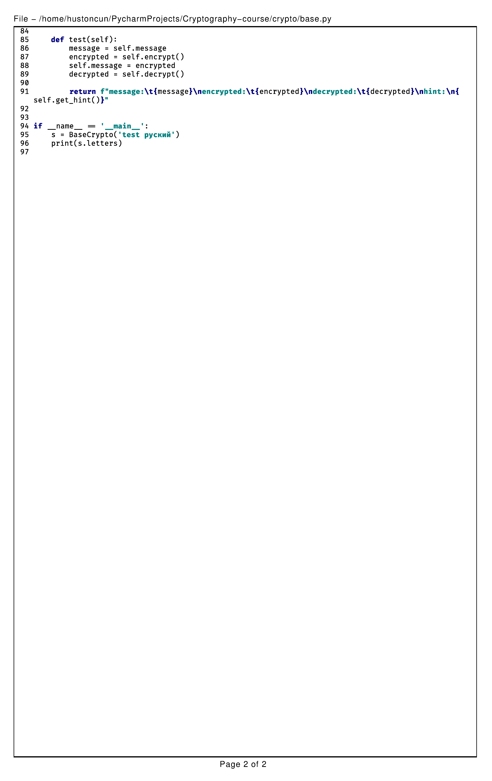

# Программный код модуля unambiguousCiphers

# **Тестирование консольной версии**

Для запуска консольной верссии необходимо скачать проект по ссылке из репозитория, указанной в разделе ссылки.

После чего откройте терминал в директории проекта и введите команду

> python3 main_cli.py

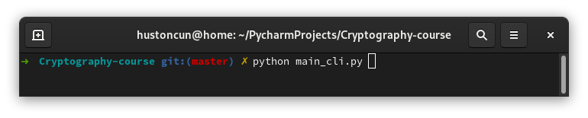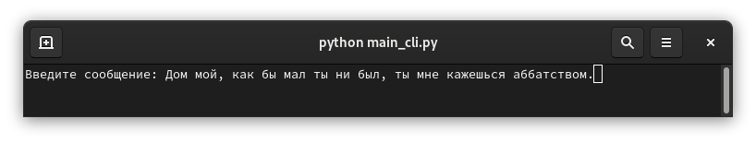Введите сообщение

Выберите вариант алфавита. 1 — авто выбор.

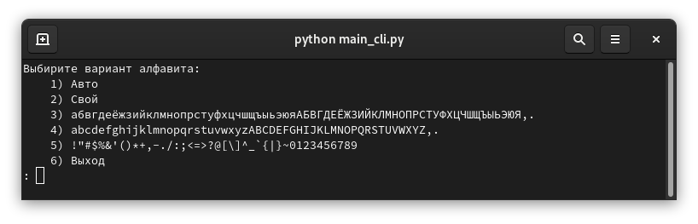Выберите вариант шифрования

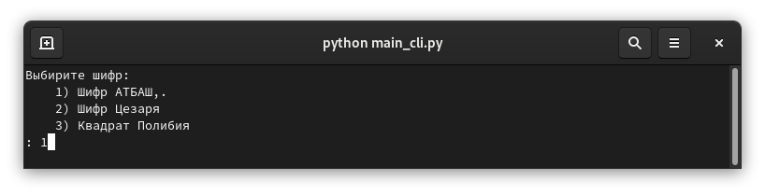

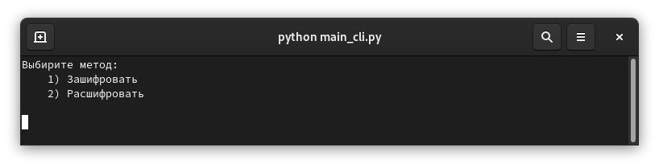Выберите метод шифрования

# Результаты работы модуля шифров однозначной замены

В качестве сообщения для шифрования был взят следующий текст:

Дом мой, как бы мал ты ни был, ты мне кажешься аббатством.

Результат работы метода encrypt класса Atbash.

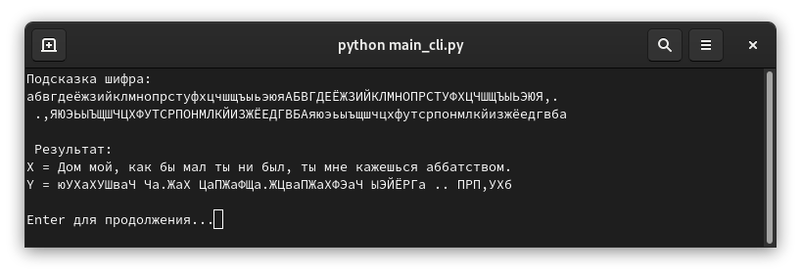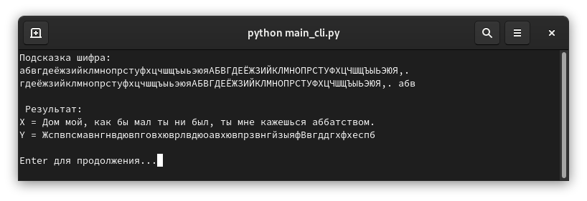Результат работы метода encrypt класса Cesar.

Результат работы метода encrypt класса PolybiusSquare.

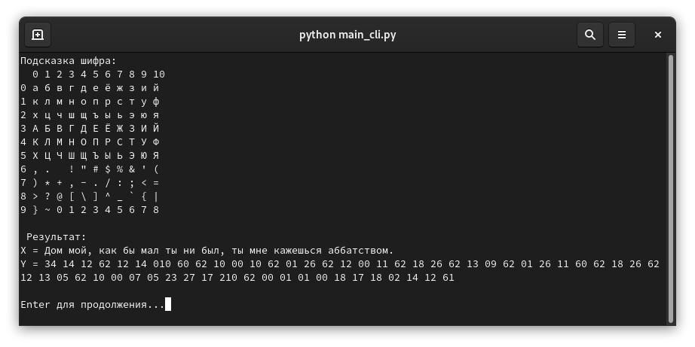

# Тестирование шифров **объемным** текстом

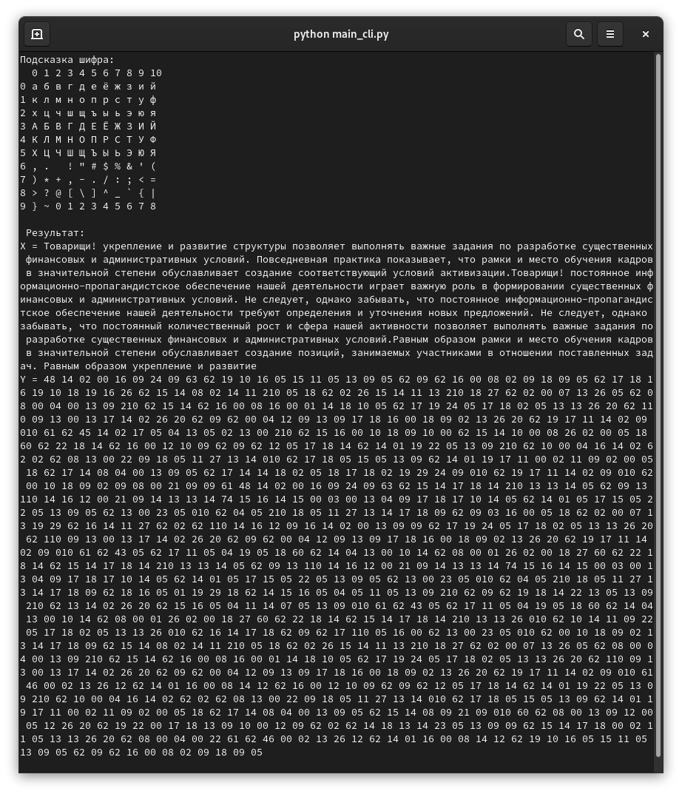Шифр PolybiusSquare